ÔN TẬP CHỦ ĐỀ 1 – CÁC PHÉP ĐO
I. Hệ thống hoá kiến thức:
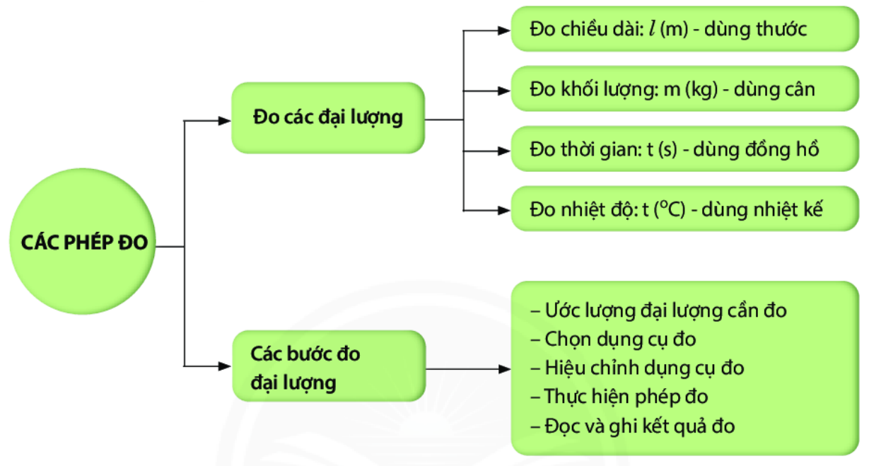
II. Bài tập:
1. Bài tập trắc nghiệm:
- Khoang tròn vào đáp án em cho là đúng nhất trong các câu hỏi sau:
Câu 1. Đơn vị đo độ dài trong hệ thống đo lường chính thức ở nước ta là
A. đềximét (dm). B. mét (m).
C. centimét (cm). D.milimét (mm).
Câu 2. Giới hạn đo của một thước là
A. chiều dài lớn nhất ghi trên thước.
B. chiều dài nhỏ nhất ghi trên thước.
C. chiều dài giữa hai vạch liên tiếp trên thước.
D. chiều dài giữa hai vạch chia nhỏ nhất trên thước.
Câu 3. Độ chia nhỏ nhất của thước là
A. giá trị cuối cùng ghi trên thước.
B. giá trị nhỏ nhất ghi trên thước.
C. chiều dài giữa hai vạch chia liên tiếp trên thước.
D. Cả 3 đáp án trên đều sai.

Câu 4. Đơn vị đo thời gian trong hệ thống đo lường chính thức ở nước ta là
A. tuẩn. B. ngày. C. giây. D. giờ.
Câu 5. Nguyên nhân nào sau đây gây ra sai số khi đo thời gian của một hoạt động?
A. Không hiệu chỉnh đồng hồ. B. Đặt mắt nhìn lệch.
C. Đọc kết quả chậm. D. Cả 3 nguyên nhân trên.
Câu 6. Nguyên tắc nào dưới đây được sử dụng để chế tạo nhiệt kế thường dùng?
A. Dãn nở vì nhiệt của chất lỏng.
B. Dãn nở vì nhiệt của chất khí.
C. Thay đổi màu sắc của một vật theo nhiệt độ.
D. Hiện tượng nóng chảy của các chất.
Câu 7. Đơn vị đo khối lượng trong hệ thống đo lường chính thức ở nước ta là
A. tấn. B. miligam. C. kilôgam. D. gam.
Câu 8. Trên vỏ một hộp bánh có ghi 500 g, con số này có ý nghĩa gì?
A. Khối lượng bánh trong hộp.
B. Khối lượng cả bánh trong hộp và vỏ hộp.
C. Sức nặng của hộp bánh.
D. Thể tích của hộp bánh.
Câu 9. Cân một túi hoa quả, kết quả là 14 533 g. Độ chia nhỏ nhất của cân đã dùng là
A. 1 g. B. 5 g. C. 10 g. D. 100 g.
Câu 10. Một hộp quả cân có các quả cân loại 2 g, 5 g, 10 g, 50 g, 200 g, 200 mg, 500 g, 500 mg.Để cân một vật có khối lượng 257,5 g thì có thể sử dụng các quả cân nào?
A. 200 g, 200 mg, 50 g, 5 g, 50 g. B. 2 g, 5 g, 50 g, 200 g, 500 mg.
C. 2 g, 5 g, 10 g, 200 g, 500 g. D. 2 g, 5 g, 10 g, 200 mg, 500 mg
Câu 11. Trước một chiếc cầu có một biển báo giao thông ghi 10T (hình vẽ), con số 10T này có ý nghĩa gì? | 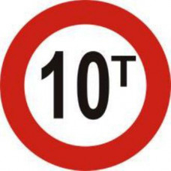
A. Xe có trên 10 người ngồi thì không được đi qua cầu.
B. Khối lượng toàn bộ (của cả xe và hàng) trên 10 tấn thì không được đi qua cầu.
C. Khối lượng của xe trên 100 tấn thì không được đi qua cầu.
D. Xe có khối lượng trên 10 tạ thì không được đi qua cầu.
Câu 12. Hãy cho biết giới hạn đo và độ chia nhỏ nhất của thước kẻ trong hình sau:
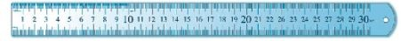
A. Giới hạn đo là 30 cm và độ chia nhỏ nhất là 1 mm
B. Giới hạn đo là 30 cm và độ chia nhỏ nhất là 1 cm.
C. Giới hạn đo là 30 mm và độ chia nhỏ nhất là 1 mm.
D. Giới hạn đo là 3 cm và độ chia nhỏ nhất là 1 mm.

2. Bài tập tự luận:
Câu 13. An nói rằng: "Khi mượn nhiệt kế y tế của người khác cẩn phải nhúng nước sôi để sát trùng rồi hãy dùng.". Nói như thế có đúng không?
Câu 14. Lựa chọn thước đo phù hợp với việc đo chiều dài của các vật sau:
Các loại thước đo  Vật cần đo | Thước thẳng có GHĐ 1 m và ĐCNN 1 cm | Thước kẻ có GHĐ 30 cm và ĐCNN 1 mm | Thước dài có GHĐ 3 m và ĐCNN 1 cm
Chiều dài bàn học ở lớp
Đường kính của miệng cốc
Chiều dài của lớp học
Câu 15. Bảng ghi tên nhiệt kế và thang đo của chúng:
Loại nhiệt kế | Thang nhiệt độ
Nhiệt kế Y tế | Từ 35ºC đến 42ºC
Nhiệt kế Rượu | Từ -30ºC đến 60ºC
Nhiệt kế Thuỷ ngân | Từ -10ºC đến 110ºC
Lựa chọn loại nhiệt kế nào để đo nhiệt độ của:
a. Cơ thể người:
b. Nước sôi:
c. Không khí trong phòng:

Câu 16. Cho các dụng cụ sau:
- Một sợi chỉ dài 50 cm;
- Một chiếc thước kẻ có giới hạn đo 50 cm;
- Một cái đĩa tròn.
Hãy tìm phương án đo chu vi của cái đĩa đó.
Câu 17. Ba bạn Na, Nam, Lam cùng đo chiều cao của bạn Hùng. Các bạn đề nghị Hùng đứng sát vào tường, dùng 1 thước kẻ đặt ngang đầu Hùng đề đánh dấu chiều cao của Hùng vào tưởng. Sau đó, dùng thước cuộn có giới hạn đo 2 m và độ chia nhỏ nhất 0,5 cm đế đo chiều cao từ mặt sàn đến chỗ đánh dấu trên tường. Kết quả đo được Na, Nam, Lam ghi lần lượt là: 165,3 cm; 165,5 cm và 166,7 cm. Kết quả của bạn nào được ghí chính xác?
Câu 18. Làm thế nào để lấy 1 kg gạo từ một bao đựng 10 kg gạo khi trên bàn chỉ có một cân đĩa và một quả cân 4 kg.
Câu 19. Có một cái cân đồng hồ đã cũ và không còn chính xác. Làm thế nào có thể cân chính xác khối lượng của một vật nếu cho phép dùng thêm hộp quả cân.
Câu 20. Bản tin dự báo thời tiết nhiệt độ của một số vùng như sau:
- Hà Nội: Nhiệt độ từ 19 °C đến 28 %.
- Nghệ An: Nhiệt độ từ 20 °C đến 29°C.
Nhiệt độ trên tương ứng với nhiệt độ nào trong nhiệt giai Kelvin?

